**تنسيق وبناء المحتوى واختيار البنية الأساسية في الويب فلو**

عند البدا في استخدام الويب فلو لتصميم المواقع من المهم جداً البدا في تنسيق وعمل البنية الأساسية للموقع وبالتالي تقسيم صفحات الموقع بشكل يسهل التعامل معه خاصة عند عمل التعديلات أو عند العرض على مختلف الشاشات مثلاِ Desktop و Tabletو Mobile

من النصائح التي ينصح بها عند البدء بتصميم الموقع هي، تقسيم الشاشة الرئيسية من حيث المحتوى إلى أقسام كل قسم يحتوى على محتوى معين، لذلك كل العناصر التي تشكل المحتوى في هذا القسم لابد أن تكون لها نفس الفكرة و نفس الأهداف هذا مهم لأنه يسهل على المتصفح الوصول للموضوع الذي يبحث عنه بسهولة و يسر.

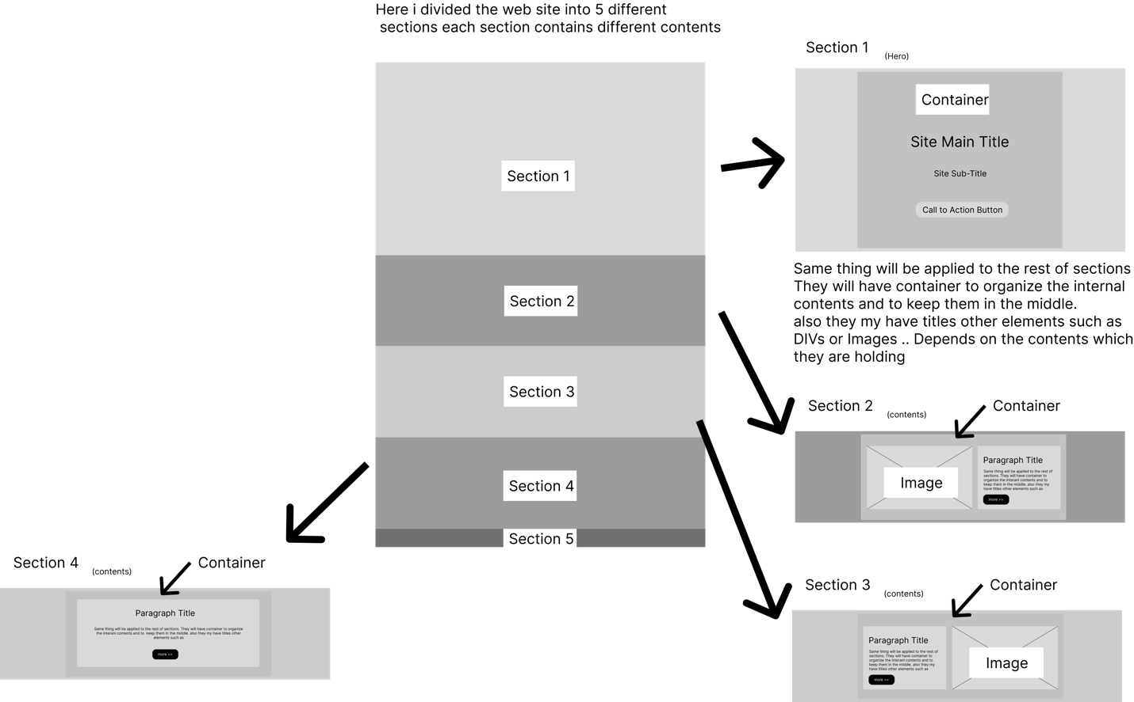

**الشكل (1): تنسيق وتخطيط المحتوى في الويب فلو حيث يتم تقسيم المحتويات إلى أقسام و كل قسم يحتوى على معلومات و بيانات مترابطة**

**الشكل (2): الأقسام و الحاويات و العناصر الداخلية يتم تقسيمها و ترتيبها بشكل هرمي حسب المحتويات ذات الأهمية للزائر**

هذه الطريقة المفضلة عند تصميم صفحة في Webflwo أن نبدأ بالمقاطع الرئيسية Sectionsثم الحاوية Container الرئيسية في كل مقع ثم مخطط المحتوى (و هنا نقصد استخدام Divsو Girds وحتى الجداولTables) Layoutو أخيراً المحتوى Contents (الكتابة و الصور و الفيديوهات و غيرها)

فمثلاً لو نظرنا للمثال في الأسفل فعندما نقوم بتصميم صفحة إنترنت لابد من تقسيم الصفحة إلى أقسام (Sections) كخطوة أولى. وهذه الخطوة مهم جداً للتحكم في محتويات ووظائف الموقع. التقسيم هنا ليس عشوائياً بل يعتمد على خصائص ووظيفة الصفحة ويعتمد بالدرجة الأولى على المحتوي وتوزيعه في الصفحة. كل قسم له وظيفة معينة يؤديها. وهذا ما يجب أن نقوم به عندما نصمم صفحة باستخدام الويب فلو

هنا قسمنا الصفحة لثلاث أقسام رئيسية قسم رأس الصفحة وقسم المحتوى الرئيسي وقسم التذليل. وسبب هذا التقسيم أن كل قسم له وظيفة ومحتوى يختلف عن الأخر.

**الشكل (3): التقسيمات الرئيسية لصفحات الأنترنت إلى محتوي رأس اصفحة و المحتويات الرئيسية و تذليل الصفحة**

فلو نظرنا مثلاً لموقع [الجزيرة لايف](https://www.aljazeera.net/live) سنجد أن المقاطع الثلاثة الرئيسية واضحة جداً وكذلك تباين واختلاف المحتويات و الوظائف في كل مقطع

**الشكل (4): تطبيق التقسيمات الرئيسية لصفحات الأنترنت إلى محتوي رأس اصفحة و المحتويات الرئيسية و تذليل الصفحة على موقع** [الجزيرة لايف](https://www.aljazeera.net/live)

الخصائص والمميزات الرئيسية **لقسم راس الصفحة**. يتميز باحتوائية على مكونات ثابته مثل:

١- شعار الموقع (Logo)

٢- قائمة الروابط (Nav bar)

٣- صندوق البحث (Search)

٤- بيانات المستخدم (User Info)

بالنسبة **لقسم المحتوى الرئيسي** فانة يتميز بكثرة التفاصيل والمعلومات عن المنتجات الرئيسية والأخبار وغيرها من المعلومات المفصلة التي قد تهم زائر الموقع وكذلك غني بالصور و بالعروض التقديمة التي تحتوي على مؤثرات سمعية و بصرية و حركية.

يتميز **قسم تذليل** الموقع بالروابط المختصرة وبروابط التواصل الاجتماعي وحقوق الملكية وفي بعض الأحيان خارطة للموقع ونموذج اتصل بنا أو ارسل ملاحظاتك.

بعد اختيار وتصميم الأقسام الرئيسية وكذلك مخطط الصفح يجب الاهتمام ببعض العناصر الرئيسية التي قد تساعد زوار الموقع من اختيار المحتويات المناسبة لهم وكذلك التركيز على معلومات معينة و غيرها من التفاصيل التي قد تهم الزائر. لذلك يجب الاهتمام بالمبادئ التالية:

بعض المبادئ المهمة في تصميم صفحات الإنترنت

١**- الملاحة (Navigation)** وهي القدرة على التنقل بين مواضيع الموقع بسوله ويسر، بمعنى أن الزائر لا يجد صعوبة في الحصول والوصول للمعلومة

٢- **هيكلية المحتويات (Hierarchy)** تعلب دور مهم جداً في تحديد المواضيع المهمة وتعريف الزائر بأهم المواضيع المهمة (الأول الثاني والثالث وهكذا)

٣**- الألوان (colors)** دور الألوان عادة إيصال فكرة ما أو معلومة أو لفت الانتباه لموضوع معين، وعادة نشاهد هذا بوضوح في حالة الأزرار وغيرها